用Small-world设计无组织P2P系统的路由算法 
周晋⁺, 李衍达
(清华大学 自动化系网络信息实验室,北京 100084)

Using Small-world to Devise Routing Algorithm of Unstructured Peer-to-peer System*
ZHOU Jin⁺, LI Yan-Da
(Web Information Laboratory, Department of Automation, Tsinghua University, Beijing 100084, China)
+ Corresponding author: Phn 86-10-6277-8137, Fax 86-10-6278-1816, E-mail: zhoujin00@mails.tsinghua.edu.cn
http://webinfo.au.tsinghua.edu.cn/~zhoujin
Received 2003-3-25; Accepted 2003-10-8
Zhou J, Li YD. Using Small-world to Devise Routing Algorithm of Unstructured Peer-to-peer System. Journal of Software, 2003,
Abstract: Peer-to-peer systems have shown a great potential on file sharing in recent years and efficient search techniques has become a crucial research problem. Most unstructured peer-to-peer systems lacking cache scheme, with existing distributed routing algorithms, can only run blind search, but not global search. To address the problem, we purpose a novel key clustering algorithm, which divides routing space into two layers, AUT layer and HUB layer. Such an algorithm can does a well-ordered search from a global view. In order to improve scalability, we utilize theoretical results from small-world. In improved algorithm, a few shortcuts with distant peers will be inserted into routing tables with some probabilities, and average path length will be reduced. Through preliminary simulation, we demonstrate that key clustering algorithm with shortcuts is efficient and scalable.
Key words: P2P routing; clustering; small-world; unstructured peer-to-peer system
摘 要: 由于Peer-to-peer系统在文件共享方面有着巨大的应用前景,Peer-to-peer搜索问题已成为目前学术界的重点研究问题之一.对于缺乏缓存机制的无组织P2P系统,已有的分布式路由算法缺乏全局导航能力,属于无序搜索.为此,本文提出一种Key clustering算法,将路由空间分HUB和AUT两层,从全局角度进行有序搜索.为提高Key clustering算法的可扩展性,我们借鉴Small-world领域的研究成果,在路由表中以一定概率插入连接远距离节点的快捷连接,以缩短平均路径长度.初步仿真试验表明,引入快捷连接的Key clustering算法具有良好的搜索能力和扩展性.
关键词: P2P路由; 聚类; 小世界; 无组织Peer-to-peer系统
中图法分类号: TP393 文献标识码: A

简介
近来,Peer-to-peer系统(简称P2P系统)在文件共享和信息搜索等方面得到了越来越多的应用. P2P系统是由一组地位相等的节点构成,节点间可以直接通讯,无需第三方参与.与集中式结构相比,P2P结构在可扩展性、实时性、可靠性和负载平衡等方面具有天生优势.
搜索算法是决定P2P系统性能的首要因素.Napster^{[1]}采用了Web搜索引擎的集中式搜索,而不是真正的分布式搜索,但集中式搜索面临着信息量过载、拒绝服务攻击(Denial of Service)等一些难以解决的问题.
纯粹的分布式搜索算法在索引结构上可以分为两类:严格结构索引和自由结构索引^{[2]}.属于严格结构索引的典型算法有Tapestry^{[3]} 、Pastry^{[4]}、CAN^{[5]}和Chord^{[6]},它们通过严格控制网络拓扑和文件存放位置,能有效地检索到结果,同时保证搜索步数在O(logN)的范围内(N为节点总数),实现了可扩展性搜索,但搜索算法对节点的限制条件过多,需要严格控制网络拓扑和文件存储位置,所以,它们更适合运行于企业内网.
自由结构索引给予节点充分的自主性,仅根据搜索历史对索引记录进行适应性调整,因此应用前景广泛.该类方法的典型代表有Gnutella^{[7]}、Freenet^{[8]},其基本搜索原理分别为宽度优先(BFS)和深度优先(DFS),这两种算法鲁棒性虽强,但运行效率很低,扩散式的宽度优先搜索导致消息数量呈指数增加,回溯式的深度优先搜索导致耗时过长.本地索引(Local Index)算法^{[9]}统计了邻居节点的信息,根据邻域信息选择合适方向进行搜索,以求减少消息量.但是它毕竟只利用了局部信息进行启发式搜索,缺乏全局视角,搜索性能改善程度仍然很有限.为了提高搜索性能,本文设计了一种键聚类(Key Clustering)算法,通过逐步调整将节点索引记录按照一定中心进行聚类,在物理网络层上建立具有全局视角的路由层.为了减少平均路径长度,我们利用小世界(small-world)的研究成果,将确定式聚类改为带有随机性的概率式聚类,在导航表中引入指向远距离节点的快捷连接(shortcut).在理论上,改进算法的平均路径长度的期望为O(log2N).
本文结构安排如下:第2节给出了搜索问题的描述;第3节详细介绍了Key Clustering算法及改进算法;在第4节中,通过仿真试验检验算法的性能;最后,在第5节给出结论与未来工作.

问题描述
本文讨论的P2P搜索算法将限定在无组织系统的范畴内,“无组织”的含义是指:
1) 网络拓扑结构自由;
2) 系统对节点无缓存要求,节点只需存储本地数据,不必为系统分担存储任务.

分布式搜索
在分布式搜索算法中,搜索命令(query)是沿节点连接进行传递.根据一定策略选择消息的发送对象,邻居收到消息后,首先检索本地数据是否匹配,将匹配成功的消息沿原路径回传至初始节点;同时,选择合适的邻居继续扩散消息.搜索深度由TTL(Time-to-live)计数器控制,消息每前送(forward)一次,TTL减1,当TTL减至0时,消息停止前送.一次P2P搜索的最终结果为所有的搜索分支的结果总和.

评价指标
综合前人的研究^{[9, 10]},我们用以下标准评价搜索算法的性能:
- 搜索成功率(Success Rate)
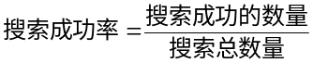
- 平均路径长度(Average Path Length)
平均路径长度是指搜索路径长度的平均值,平均路径长度是决定等待时间(latency)的直接因素.
- 消息数量(Number of Message)
消息数量会影响网络负载和节点的计算资源,在保证搜索成功率的前提下,减少消息数量是改善搜索性能的有效手段.

Key clustering算法和Small-world的应用

Key Clustering算法
1) 索引构成
Table 1 Routing Table of KC Algorithm
表1 KC算法的路由表
Node 003 center = 4340
 | key | Node ID
HUB | 4216 | 218
HUB | 4855 | 82
HUB | ……
AUT | 4217 | 264
AUT | 4209 | 318
AUT | 4532 | 403
AUT | ……
Key Clustering算法(简称KC算法)的索引采用了 分布式哈希表(Distributed Hashing Tables,简称DHT) ^{[11]},利用哈希函数将文件的属性(如文件名或描述性关键词)映射为键(key).将key按照升序排列,并首尾相接,形成环状空间,key空间是位于物理节点层之上的上层结构(overlay),具有可搜索性.搜索时,query也映射为key.定义key之间的距离为它们在环状key空间上的最短距离,即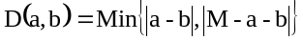,其中M为空间中的key的总数.
每个节点拥有一个由中央服务器分配的聚类中心(center),节点根据搜索表现更新路由表内容,使内容向着center进行聚类.各个节点的center在key空间中均匀分布.为了保证系统能够及时追踪时刻变化的查询热点,中央服务器会根据近期query的分布为节点分配center,以保证整个系统的索引均衡性.
节点在本地需要维护一张长度为K的路由表(见表1).路由表分成导航表(HUB)和主题表(AUT)两部分,长度分别为K_{H}和K_{A}(K_{H}+K_{A}=K).AUT表记录节点ID和代表其文件特征的key,HUB表记录节点ID及其center.从功能上看,AUT层面从全局角度按key的数值顺序重新编排文件记录,HUB层面则按节点center的数值顺序排列节点,形成有序的路由层.系统运行时,二者分别按照一定聚类策略进行更新.
2) 搜索过程
搜索时,首先检索本地文件,若与query匹配,则沿原路回送结果,同时更新路径上的节点路由表;否则,在AUT表中查找query,若匹配,则前送消息至合适的节点;若AUT表不存在匹配节点,再从HUB表中寻找最接近query的节点(即center与query接近),并发送query至该节点.
3) 路由表更新策略
设搜索路径的长度为L,搜索命令为q,从起始节点到目标节点依次是:n₁,n₂,…,n_{L}.由于路径上的节点参与了对q的搜索,故可以认为它们与q的相关性较大,因此,在搜索成功后,KC算法会对这些节点的路由表进行更新操作.
- HUB表更新策略
对于n_{x} (x=1,2,……,L-2),进行HUB表的更新:
- 令等待加入的新记录key_{Ins}=center(n_{L-1}),center(n_{L-1})即为n_{L-1}的聚类中心,相应的记录为<key_{Ins},n_{L-1}>.之所以选择n_{L-1}为学习目标,是因为n_{L-1}作为路径上最后一个消息传递者,为搜索成功做出了最重要的贡献;
- 若HUB表未满,则加入新记录<key_{Ins},n_{L-1}>,更新结束;若HUB表已满,则执行③;
- 待删除的旧记录key_{Del}为n_{x}的HUB表中距离center(n_{x})最大的记录
key_{Del}=Max {D(key_{x}, center(n_{x}))}, key_{x}是n_{x}的HUB表中的任意一条记录;
- 如果D(key_{Ins}, center(n_{x})) < D(key_{Del}, center(n_{x})),则用新记录取代旧记录;否则,不做任何改动.

- AUT表更新策略
对于n_{x} (x=1,2,……,L-1),进行AUT表的更新:
- 因为在n_{L}处搜索到q,所以n_{L}的文件中必包含q,路径上的节点将记录该信息.令等待加入的新记录key_{Ins}=q,相应的记录为<key_{Ins}, n_{L}>,;
- 若AUT表未满,则加入新记录<key_{Ins},n_{L-1}>,更新结束;若AUT表已满,则执行③;
- 待删除的旧记录key_{Del}为n_{x}的AUT表中距离center(n_{x})最大的key,即:key_{Del}=Max { D(key_{x}, center(n_{x})) }, key_{x}是n_{x}的AUT表中的任意一条记录;
- 如果D(key_{Ins}, center(n_{x})) < D(key_{Del}, center(n_{x})),则用新记录取代旧记录;否则,不做任何改动.
我们希望经过足够多次的更新后,HUB和AUT中的key可以有效地聚类于center.
4) 算法原理解释
直观来讲,Key Clustering想法就是让各个节点在整个key空间上各司其职,分工合作.各司其职通过AUT来实现,AUT负责管理key空间内一段区域的key(非强制性),区域中点即为center.AUT表的聚类可以在原来节点层面之上重建全局有序的管理层;HUB记录节点的center,center代表了节点的职能,通过HUB,节点能够了解彼此的职能,聚类后的HUB的可以在AUT层面上建立有序的路由层.
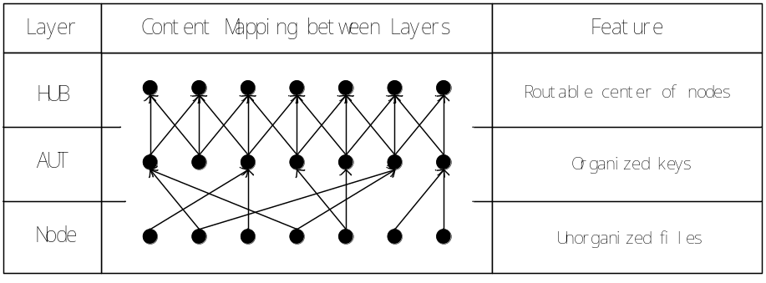
Fig.1 Content Mapping between Layers of KC Algorithm
图1 KC算法层次间的映射关系
在图1中,纵向代表节点的不同层面,横向代表不同的节点.KC算法在原有节点层上建立了AUT层和HUB层,节点按照key的数值顺序排列.节点层指向AUT层的箭头表示原有节点的描述本地文件的key信息在AUT层如何进行重置,AUT层指向HUB层的箭头表示AUT层的描述节点职能的center信息在HUB层如何进行重排.
在节点层,key的分布无任何规律可循,在该层面无法实现有效的搜索;AUT层对key的分布进行了重新安排,key分别向所属节点聚类,即每个节点的AUT分管center左右一定范围内的key;在AUT层之上,HUB层又建立了路由层,负责建立节点间的联系,即每个节点的HUB分管本节点center左右一定范围的其他节点center,这样,每个节点都可以了解到左右邻居的情况(center相邻或相近),从而保证搜索得以有效进行.具体地,在key空间上,搜索按key递增或递减方向前进.
AUT记录了其他节点的文件的key,若query与AUT的某条记录匹配,说明距离目标节点仅一步之遥;HUB确保了搜索沿着正确方向前进,而不必走重复路.我们可以形象地认为AUT存储了文件(事实上距文件尚有一步),HUB存储了导航信息.KC算法的路由表十分类似于WWW上的情形,许多网页既含有信息文件(如:文本、图片),又含有指向主题相近网站的链接,也就是说,网页都有权威性(Authority)和中心性(Hub)两种特性,将路由表分拆成AUT和HUB的想法也正源于此.
HUB与AUT拥有相同的聚类中心的原因是:维护导航方向和搜索目标的一致,否则导航失去意义.HUB与AUT的关系是相互协作,缺一不可,HUB将各个节点串连起来,建立可搜索结构,而最终命中目标要通过AUT来实现.

应用small-world改进KC算法
1) small-world及其应用
著名的Stanley Milgram实验发现,通过平均6人次的熟人传递就可以把社会中任意两个人联系起来,这种现象称为small-world现象.Milgram实验揭示了两个发现:1) 短链效应普遍存在;2) 人们可以找到短链.第二个发现说明:当网络呈现某种拓扑结构时,仅利用局部信息就可以有效地找到短链.这个发现为分布式信息搜索提供了契机.
Watt和Strogatz提出的模型(简称WS模型) ^{[12]}是一种常用的small-world模型:N个节点分布在一个圆环上,初始状态时,每个节点有k个连接,分别连向最近的k个点.然后,依次调整各节点的连接,以概率p随机地改变连接的终端,但避免连向节点本身.
记D(i,j)为节点i和j之间的最短距离,平均路径距离L的计算公式如下:
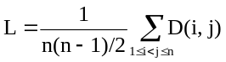
当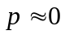时,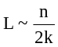,此时网络拓扑呈规则状态;
当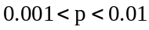时,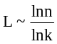,此时节点不仅与相邻节点存在连接外,还与远距离节点建立了少数的shortcut,正是这些shortcut有效缩短了L,使整个网络呈现出small-world特征.
KC算法中,节点按center的数值顺序依次放置在环状key空间上,搜索消息沿圆环依次传递,平均路径长度为O(N).这导致平均路径长度随着节点总数的增长,成比例增长,搜索成功率随之下降,这严重影响了KC算法的实用性.
为了解决该问题,我们借鉴Kleinberg的研究成果^{[13]},改进KC算法.Kleinberg模型是一个k维的格网络(lattice network),对于节点u发出连接,以正比于[d(u,v)]^{-r}的概率与v建立连接(其中v为任意非u节点;d(u, v)表示u、v的网格距离;r是常数,叫做聚类指数,用以控制节点的聚类程度).简单来说,一个节点与近邻节点建立连接的可能性较大,与远方节点建立连接的可能性较小.
由Kleinberg证明知,对于k维格网络,当且仅当r=k时,存在一种分布式搜索算法,使得平均路径长度是logN的多项式规模.特别地,对于1维格网络,当r=1时,L是logN的多项式规模.KC链表属于1维的格网络,当以d(u,v)⁻¹的概率建立连接时,平均路径长度的期望值为O(log²N).
2) Enhanced Key Clustering算法
基于Kleinberg的研究成果,我们对KC算法的HUB表更新策略进行了改进,提出EKC(Enhanced Key Clustering)算法,而AUT表更新策略仍与KC算法相同.
EKC算法的HUB表更新策略如下:
对n_{x} (x=1,2,……,L-2),进行HUB表的更新:
- 令等待加入的新记录key_{Ins}=center(n_{L－1}),center(n_{L－1})即为n_{L－1}的聚类中心,相应的记录为<key_{Ins},n_{L-1}>;
- 若HUB表未满,则加入新记录<key_{Ins},n_{L-1}>,更新结束;若HUB表已满,则执行③;
- 计算HUB表中每条记录的删除概率,记u=center(n_{x}),则key v的删除概率为
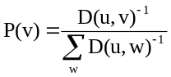, 其中w为HUB表中的任意key.根据删除概率随机选择一个key为待删除记录,记为key_{Del};
- 重新计算key_{Del}和key_{Ins}的删除概率,
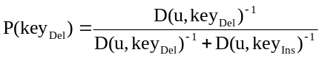
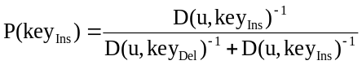
根据删除概率随机确定删除对象,对HUB表做出相应调整.
EKC算法按照概率更新HUB表,可以为HUB表随机引入少数的shortcut.

仿真试验

试验设置
在仿真试验中,假设各个节点有相同数量的邻居,信息资源在系统中均匀分布.在仿真中,系统由N个节点构成.每个节点从一个容量为10,000的key库中随机选择KPN个key来代表本地文件特征.每个节点随机选择NPN个节点作为邻居.每次试验进行多次仿真,每次仿真进行多次搜索.每次搜索时,随机选定query发起节点,随机选定query.在搜索成功后更新搜索路径节点的路由表.其他参数说明见表2.

三种算法的比较
为了考察KC和EKC算法的搜索性能,我们选择Local Index为比较对象.三者的路由表总容量均为100,KC、EKC的HUB和AUT容量分别为25和75.
Table 2 Definition and value of symbols
表2 仿真试验的符号说明与参数设定
说明 | 符号 | 参数设定
Total number of nodes  Numbers of keys in the pool  Number of keys per node  Number of neighbors per node  Size of routing table  Size of HUB table  Size of AUT table  Times of searches  Times of simulations  Time to live | N  KPL  KPN  NPN  RTS  HUBS  AUTS  Sear  Simu  TTL | 500  10,000  3  3  100  25  75  100,000  20  7

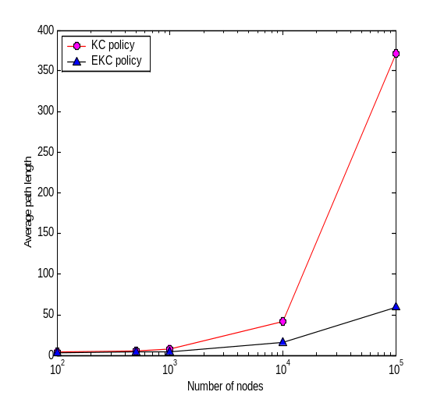
Fig.2 Average path length to different node number
图2 不同节点数量下的平均路径长度
Table3 Performance of three algorithms
表3 三种算法的搜索性能比较
Policy | Success Rate (%) | Average Message Number | Average Path Length
Local Index | 21.52 | 108.17 | 6.56
Key Clustering | 48.87 | 70.66 | 5.74
Enhanced Key Clustering | 55.34 | 50.19 | 3.61
表3比较了三种算法的搜索性能,数据为20次仿真试验的平均值,每次试验搜索次数为100,000次,其他参数取值见表2.可以看出,在分层和聚类的作用下,路由表性能得到了明显提高.KC和EKC的成功率比Local Index提高了一倍多,而在平均消息数量和平均路径长度上,二者明显少于Local Index.
和KC相比,EKC在性能上有进一步的提高.由于EKC的HUB存在少量的shortcut,加快了搜索进程,使之平均消息数量和平均路径长度比KC分别减少了29.0%和37.1%,从而为成功率带来了13.2%的提升.
图2比较了KC和EKC的在不同节点数量下的平均路径长度变化,除节点总数和TTL外,试验参数设定同表2,TTL取为从图中可以更清楚的看出,随着节点数量的增加,KC曲线的抬升速度大大快于EKC曲线,与理论上的指数趋势相符.由于受节点数量增长的影响小,EKC比KC具有更好的推广性.在未来工作中,将对节点数量与平均路径长度给出更精确的定性分析.
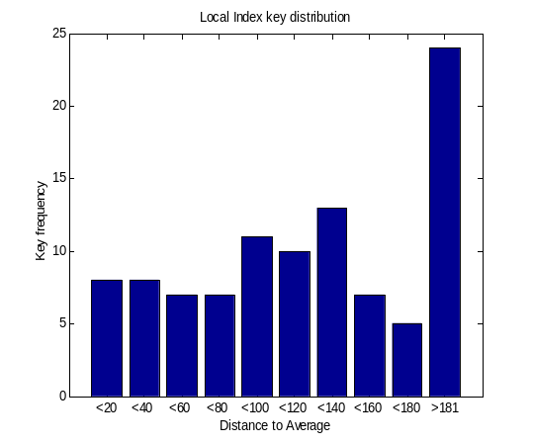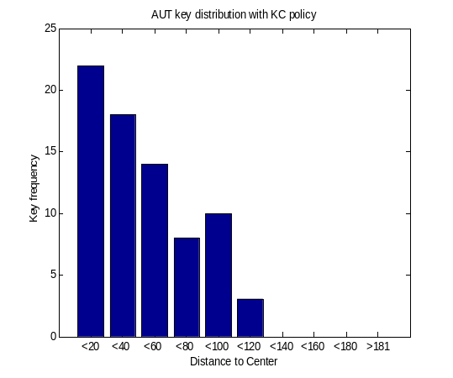
a) Local Index b) AUT table of KC
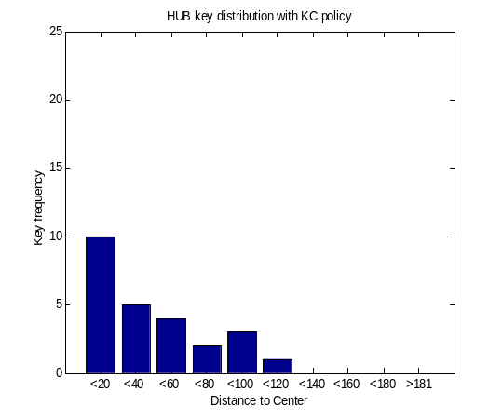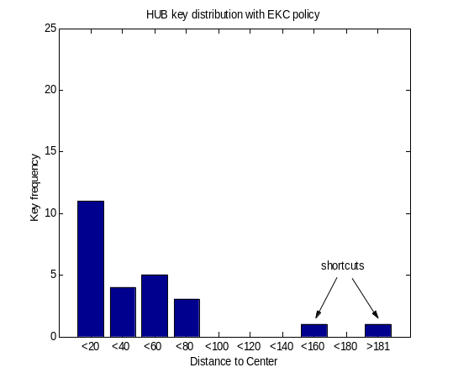
c) HUB table of KC d) HUB table of EKC
Fig.3 Distribution of keys under different policies
图3 不同路由表的key分布
a)图中横轴代表key的与平均值的距离，b)、c)、d)横轴代表key的与center的距离。
横坐标代表区间段，例如：“<80”表示[61,80]区间段，“>181”表示[181,∞)区间段，纵坐标为落在该段的key的个数。

分析与讨论
1) key分布
为了直观地理解Key Clustering思想,图3给出了各种算法的路由表的key分布.图3把key与center(或平均值)的距离划分为若干区间段,统计每段的key数量,以考察算法对key分布的影响.图示数据选自一次试验的某节点的路由表,参数取值同表2.
Local Index的数据记录的是附近邻居的key,它们之间不存在明确关系,分布应属于均匀分布.应用了聚类更新策略的KC和EKC(包括HUB与AUT)在key分布上呈现出明显的聚类特征(EKC与KC的AUT调整算法相同,key分布近似,故在图3中仅给出了KC的AUT分布).
需要注意的是,EKC的HUB调整算法在考虑与center距离的基础上加入随机性因素,以一定概率决定新记录是否加入,这不同于KC的严格聚类做法.因此,EKC的HUB中存在少数非聚类key.事实上,聚类key起到了近邻连接的作用,非聚类key则相当于shortcut.
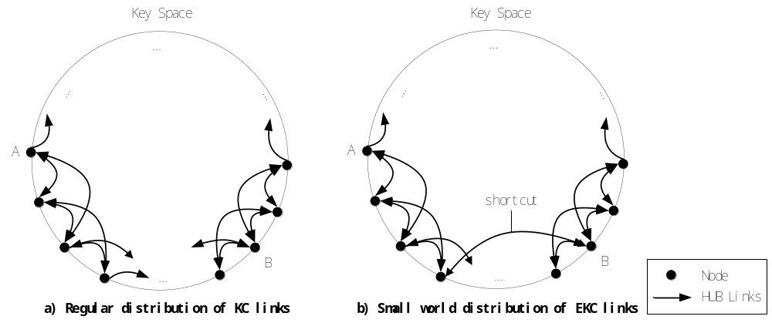 Fig.4 An example of topology in HUB layer
图4 HUB层拓扑示意图
2) HUB层搜索
从图4中,我们可以直观的看出KC搜索和EKC搜索的区别.如a)所示,在KC算法的HUB层中,连接规则分布,从A到B需要通过邻居依次传递消息,路径长度正比于D(center(A),center(B));而EKC算法中存在着少数的随机shortcut,shortcut可以起到缩短路径的作用,在b)中A到B的最短路径长度仅需3步.
需要指出的是,在搜索起步阶段,HUB层可以准确的指引搜索方向,但当足够接近query时,HUB层的导航作用便不再明显,因为路由表(包括AUT和HUB)的key在距离上与center并不是严格意义上的最近.举个例子,与节点v相比,节点u的center与query更接近,但可能u的AUT不能满足query,而v可以.因此,在搜索足够接近query后,可能在center相近的几个节点间跳跃,这类似于遍历搜索,会对路径长度有一定的影响.但从整体来看,HUB层对搜索的全局导航能力是有效的,试验已经验证了这一点.
3) HUB表和AUT表的容量比例
路由表的总容量固定,但HUB表和AUT表的容量比例并没有限制,从功能上看,二者分别起到了导航和管理key的作用,缺一不可.图5给出了HUB表容量大小与成功率的关系,除HUB、AUT的容量外,试验取值同表5-1.随着HUB容量占路由表总容量的比例增大,成功率曲线表现出先升后降的特征,在大约0.25处,达到极值,此时HUB容量25,AUT容量75.如果HUB表比例过低,搜索的导航信息不足,成功率严重下降;如果HUB表比例过高,AUT表相对变小,所管理的key数目过少,直接影响搜索成功率.
目前,关于HUB比例的优化问题缺乏理论分析,只能通过试验手段确定最优值.该优化问题是今后研究的问题之一,涉及因素可能包括:节点总数、key总数以及key的序号分布等.
4) 容错性(Fault Tolerance)
节点的自由退出是无组织系统必须要考虑的问题.图6显示了节点退出对EKC算法的成功率的影响,以所有节点在线的成功率为基准,纵轴代表当前成功率与基准的比值.试验中,要保证系统中存在3份以上的满足query的资源,以保证在部分节点退出时,搜索仍可能找到结果,其他参数设定同表2.
图6中,随着节点退出比例的增大,曲线开始下降缓慢,当退出率=35%时,成功率仍能保持在80%以上.之后,曲线才加速下降,当退出率=50%时,成功率仅为原来的10%左右.
在一定的退出率下,除了退出节点的路由表不再发挥作用,工作节点的路由表中涉及到退出节点的记录也失效,图6说明了尚存的少数HUB连接仍能有效的指引搜索方向,同时,聚类的AUT表缩小了目标查找范围,节省了消息发送数量.可见,EKC具有良好的容错性.相比之下,组织无序的路由表的搜索能力完全依赖于有效记录的数量,在节点退出时,搜索的盲目性会更加突出,成功率往往会随着退出率成比例下降.
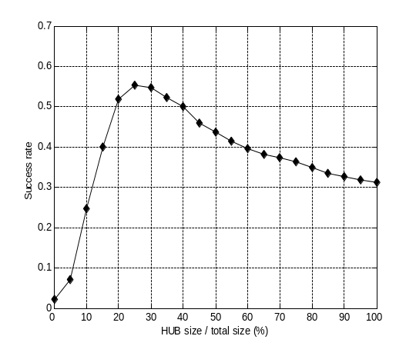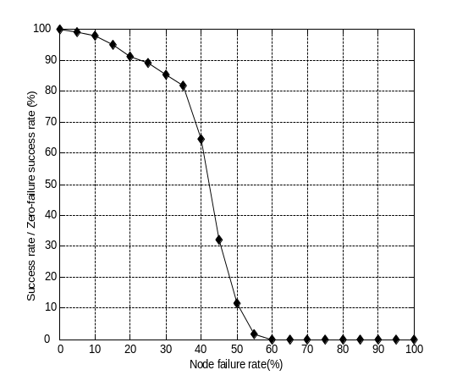
Fig.5 Success rate vs. HUB size Fig.6 Success rate vs. node failure rate
图5 成功率与HUB表容量的关系 图6 成功率与节点退出率的关系

结论
本文针对无组织P2P系统的分布式路由算法搜索无序问题进行研究,提出了Key clustering算法,它将路由空间分HUB和AUT两层,从全局角度构建路由表,从而实现有序搜索.为了改善平均路径长度的期望等于O(N)的状况,我们借鉴小世界的研究成果,在路由表中以一定概率插入连接远距离节点的快捷连接,在理论上,平均路径长度的期望值改善为O(log²N),提高了算法的可扩展性.初步仿真试验表明,引入快捷连接的Key clustering算法具有良好的搜索能力、可扩展性和容错能力.未来的研究问题包括:1)HUB表与AUT表的容量配比问题;2)在横向的链式结构上,如何建立纵向的层次模型;3)对AUT表进行层次聚类,以求进一步减少路由表大小,提高搜索效率.

References:
- Napster. http://www.napster.com
- Daswani, Neil, Garcia-Molina, Hector, and Yang, Beverly. Open Problems in Data-Sharing Peer-to-Peer Systems. In: Proceedings of the 9th International Conference on Database Theory (ICDT). Siena, Italy: 2003.
- Zhao, B., Kubiatowicz, J., and Joseph, A. Tapestry: An infrastructure for fault-tolerant wide-area location and routing. Technical Report UCB/CSD-01-1141, Computer Science Division, U. C. Berkeley . 2001
- Rowstron, A. and Druschel, P. Pastry: Scalable, distributed object location and routing for large-scale peer-to-peer systems. In: Proc. Middleware 2001. 2001.
- Ratnasamy, S., Francis, P., Handley, M., Karp, R., and Shenker, S. A scalable content-addressable network. In: Proc. ACM SIGCOMM'01. 2001.
- Stoica, I., Morris, R., Karger, D., Kaashoek, M. F., and Balakrishnan, H. Chord: A scalable peer-to-peer lookup service for Internet applications. In: Proc. ACM SIGCOMM'01. SanDiego, CA: 2001.
- Gnutella. http://gnutella.wego.com
- Clarke, Ian, Sandberg, Oskar, Wiley, Brandon, and Hong, Theodore W. Freenet: A Distributed Anonymous Information Storage and Retrieval System. In: Proc. of the ICSI Workshop on Design Issues in Anonymity and Unobservability. Berkeley, CA: International Computer Science Institute, 2000.
- Yang, Beverly and Garcia-Molina, Hector. Improving Search in Peer-to-Peer Networks. In: Proceedings International Conference on Distributed Computing Systems. 2002.
- Joseph, Sam. NeuroGrid: Semantically Routing Queries in Peer-to-Peer Networks. In: Proceedings of the International Workshop on Peer-to-Peer Computing. 2002.
- Balakrishnan, H., Kaashoek, M. F, Karger, D., Morris, R., and Stoica, I. Looking up data in p2p systems. Communications of the ACM, 2003, 46(2): 43-48
- Watts, D. J. and Strogatz, S. H. Collective dynamics of small-world networks. Nature, 1998, 393: 440-442
- Kleinberg, J. The small-world phenomenon: an algorithmic perspective. Cornell Computer Science Technical Report, 99-1776. 2000

 Supported by the National Natural Science Foundation of China under Grant Nos. 60003004 (国家自然科学基金) 周晋(1977－),男, 河北唐山人,博士生, 主要研究领域为P2P搜索算法,信息检索.李衍达(1936－),男, 广东南海人,教授,博士导师,主要研究领域为生物信息学,智能信息处理,信号处理.

